Sommaire

Page 1 Sommaire

Page 2 Effervescents, vins rosés et de macérations

Page 3 Carte des Vins de l’Occitanie

Page 4 Vins Blancs du Languedoc Roussillon

Page 5 Vins Blancs des Vignobles du Sud de la France

Page 6 Vins Blancs des Vignobles de France

Page 7 Vins Blancs des Vignobles de France suite

Page 8 Carte des vins rouge du Vignobles des Corbières

Page 9 Vins Rouges au sein du vignoble des Corbières

Page 10 Vins Rouges des Vignobles de l’Occitanie

Page 11 Vins Rouges des vignobles de l’Ouest de la France

page 12 Vins rouges des Vignobles de l’Est de la France

Page 13 Vins rouges des Vignobles de l’Est de la France suite

page 14 Les Vins du Bastion en Magnum (150cl) et aux verres (12cl)

Page 15 Les Vins de Douceurs

Page 16 Spiritueux et liqueurs

*« Nous avons conçu cette carte au fil de nos voyages et dégustations, nous prenons le parti de ne pas parlé de culture car pour moi une opinion doit pouvoir être construite la plus sincèrement possible, seul le vin contenu dans ce flacon doit être le rendu de vos émotions.*

*Notre sommelier Thibault reste à l’écoute de vos sensibilités et saura vous guidez si besoin est à travers notre sélection, il saura vous transmettre les convictions que chacun de nos vignerons nous à confier en nous donnant ses cuvées » Valentin*

*« Le Vin, c’est selon sa qualité et son terroir, un tonique nécessaire, un luxe, l’honneur des mets et n’est-il pas en lui-même une nourriture ? » S.G. Colette*

***Effervescents*** 75cl

***Petillant autour du verger***

*Domaine Eric Bordelet « Granit »* *Poiré Pétillant Naturel 48€*

*Cidrerie Andre fabre Coing Pétillant Naturel 30€*

***Les bulles du limouxin***

*Domaine J. Laurens, « Clos des Demoiselles »* *Crémant de Limoux 30€*

*Domaine les Hautes-Terres, « Joséphine »* *Crémant de Limoux 40€*

***L’élégance champenoise***

*Dekeyne & Fils,*

*« Vogloniers » Brut Champagne 45€*

*« Chardonnay » Brut Champagne 55€*

*« Champagne Rosé » Brut Champagne 50€*

*Charles Heidsieck*

*« Brut Millésimé » Brut Champagne 2013 100€*

*« Blanc des Millénaires » Brut*  *Champagne 2007* *175€*

***Vins Rosés***

Rosé de la région au fil de nos dégustations à la demande.

Domaine de L’Anglore (Plusieurs cuvées disponible) AOP Tavel 50€

Valérie Courrèges AOC Côtes de Provence 35€

Vin de France :

Domaine Sounside « Camparas » Vin de France Labastide en Val 26€

***Vin blanc de Macération dit : « orange »***

*Clos du Gravillas « A fleur de peau » Vin de France 38€*

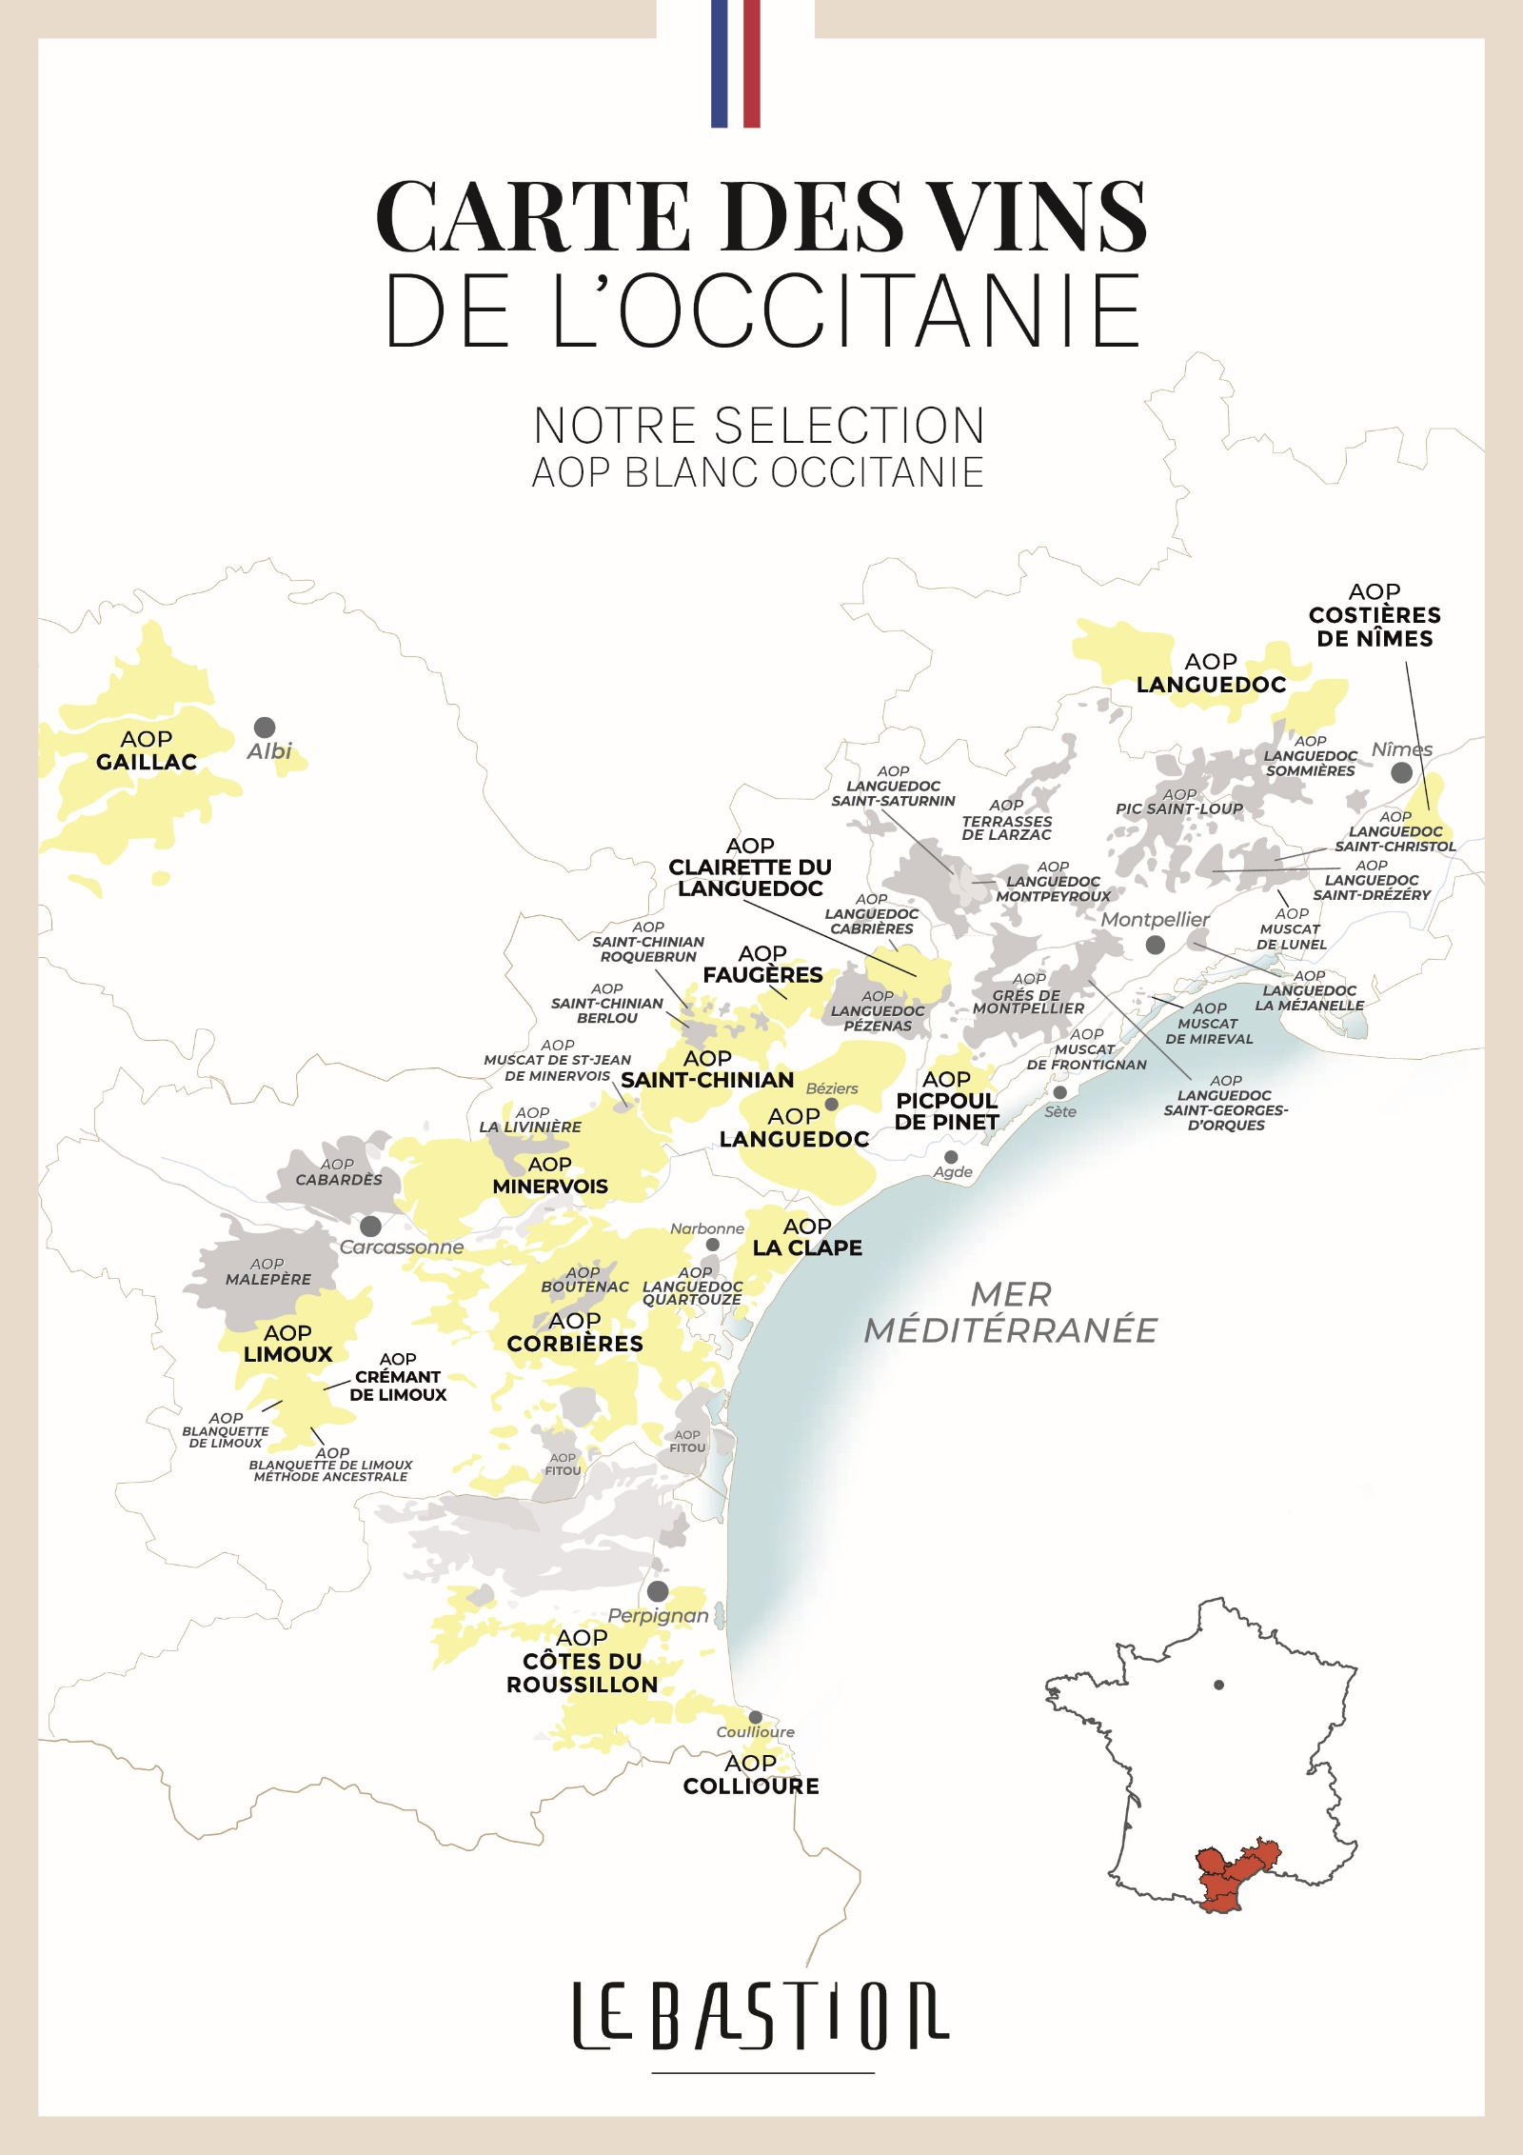

***Blancs du Languedoc Roussillon*** *75cl*

*Terroir Audois*

Château Haut-Gléon Corbières 2020/21 40€

Château de Caraguilhes « Solus » Corbières 2022 40€

Domaine du Grand Cres « Crescendo » Corbières 2022 30€

Domaine Roquenégade Peyredon Languedoc 2021 34€

Château St jacques d’albas « Albas » Minervois 2022 32€

Domaine Hautes Terres « Louis » Limoux 2022/23 41€

Domaine Monsieur S « Samo » Limoux 2023 37€

Domaine de la Commanderie La Clape 2019 39€

Domaine les Auzines « Côte 238 » IGP Aude 2022 36€

*Vin de France :*

Domaine Balansa «Coume de Maliés » Vin de France 2023 35€

*Terroir Héraultais*

La Croix Gratiot, « Bréchalune » Picpoul de Pinet 2021 39€

Le Conte des Floris « Lune Blanche » Languedoc 2019 58€

Domaine Du Pas De L’Escalette Languedoc 2020 55€

Domaine Ollier-Taillefer « Allegro » Faugères 2021 35€

Calmel et Joseph « L’astre divin » Clairette du Languedoc 2022 30€

Mas Jullien « états d’âme » IGP Pays d’Hérault 2022/23 64€

*Terroir du Roussillon*

Coume Del mas « Folio Edition spéciale» Collioure 2020 49€

Olivier Pithon « Cuvée Lais mise Tardive » Côtes du Roussillon 2022 50€

Danjou-Banessy « La Truffière » IGP Côtes Catalanes 2022 64€

Domaine Gauby « Coume Gineste » IGP Côtes Catalanes 2020 100€

Olivier Pithon « La D18 » IGP Côtes Catalanes 2022 70€

*Vin de France*

Dom de la Nouvelle donne « Neo Nervis» Vin de France *Calce* 2023 38€

*Terroir de la catalogne*

Terra Remota « Caminante » Emporda 2007 85€

***Vins Blancs des vignobles du Sud de la France*** *75cl*

***Vallée du Rhône (méridional)***

Domaine Maby « Casta Diva » Lirac 2022 42€

Domaine Julien Masquin « humeur » Côte du Rhône 2021 37€

Domaine Monier Perréol Saint-Joseph 2021 50€

Domaine de La charbonnière Châteauneuf-du-Pape 2021 50€

Domaine des Tours I.G.P Vaucluse 2019 45€

***(septentrional )***

Maxime Graillot « Equis » Crozes-Hermitage 2020 56€

Domaine C.Pichon « Opale » Hermitage 2021 76€ Domaine Monier Perréol Saint-Joseph 2021 62€ Domaine Auguste Clape St-Peray 2022 74€ Dom G.Vernay « Les Terrasses de l’empire » Condrieu 2023 89€

***Provence***

Domaine Hauvette « Fugue » I.G.P Alpilles 2020 45€

« Dolia » I.G.P Alpilles 2017 60€

***Corse***

J-Baptiste Arena, « Morta Maïo » Vin de France *Patrimonio* 2021 42€

Comte Abbatucci, « Faustine » Vin de France *Casalabriva*  2021 60€

***Bordeaux :***

Domaine de Chevalier Pessac-Léognan 2018 130€

Château Yquem « Y » Bordeaux 2018 180€

Vin de France :

Le Puy F.Amoreau  « Marie Cécile » Vin De France 2022 63€

***Sud Ouest :***

Etienne Brana « Herri Mina » Iroulèguy 2016 50€

Clos Larrouyat « Météore » Jurançon Sec 2019 43€

Elian Da Ros « Coucou » Côtes du Marmandais 2020 48€

Causse Marine « Les Greilles » Gaillac 2020 35€

***Vins Blancs des Vignobles de France***

***Alsace, Jura  :***

Domaine Justin Boxler Alsace *Riesling* 2021 32€

Domaine Bott Geyl Schlossberg Grand Cru 2018 66€

Domaines des Marnes Blanches Côtes du Jura 2022 39€

Ganevat « Montferrand » Côtes du Jura 2018 76€

Domaine de la Pinte Arbois *Savagnin* 2018 48€

Arbois *Vin jaune* 2014 72€

***Bourgogne de nord en sud*:**

***Vignobles Auxerois et Chablisien***

Gilbert Picq Chablis 1er Cru Vaucoupin 2020 60€

***Côte de nuits***

Sylvain Pataille Bourgogne Aligoté 2022 42€

Dom Lippe Boileau Côtes de Nuit village 2022 55€

***Côtes de beaune***

Didier Fornerol Bourgogne 2022 40€

Dominique Laurent « Vieilles Vignes » Corton-Charlemagne 2018 138€

Domaine Gaunoux «Les Perrieres » Meursault 1er Cru 2016 77€

Lucien Muzard « Champs Claude » Santenay 2022 58€

***Maconnais***

Domaine Hubert Lamy « La Princée » Saint-Aubin 2021 73€

Guffens-Heynen « Clos de Poncetys » Saint-Véran 2018 76€

Eric Forest « La Roche » Pouilly-Fuissé 2020 60€

Domaine des Gandines "Terroir de Clessé" Viré-Clessé 2022 39€

***Loire d’est en ouest  :***

***Anjou et Saumurois***

Château de Plaisance « Ronceray » Ronceray 2021 39€

Château Villeneuve Saumur 2020 48€

Domaine du Collier Saumur 2018 Sur Demande

Dom T.Boudignon « Clos de la Hutte » Savennières 2020 99€

Domaine 7 « La Guimardière » Anjou 2021 48€

***Centre-Loire***

Domaine Fouassier « Sur le Fort » Sancerre 2020 46€

**Vin de France :**

Domaine Dagueneau, « Blanc Fumé » Vin de France 2017 125€

Domaine Dagueneau, « Pur sang » Vin de France 2017 105€

Château de Fosse-Sèche Vin de France *Chenin*  2021 46€

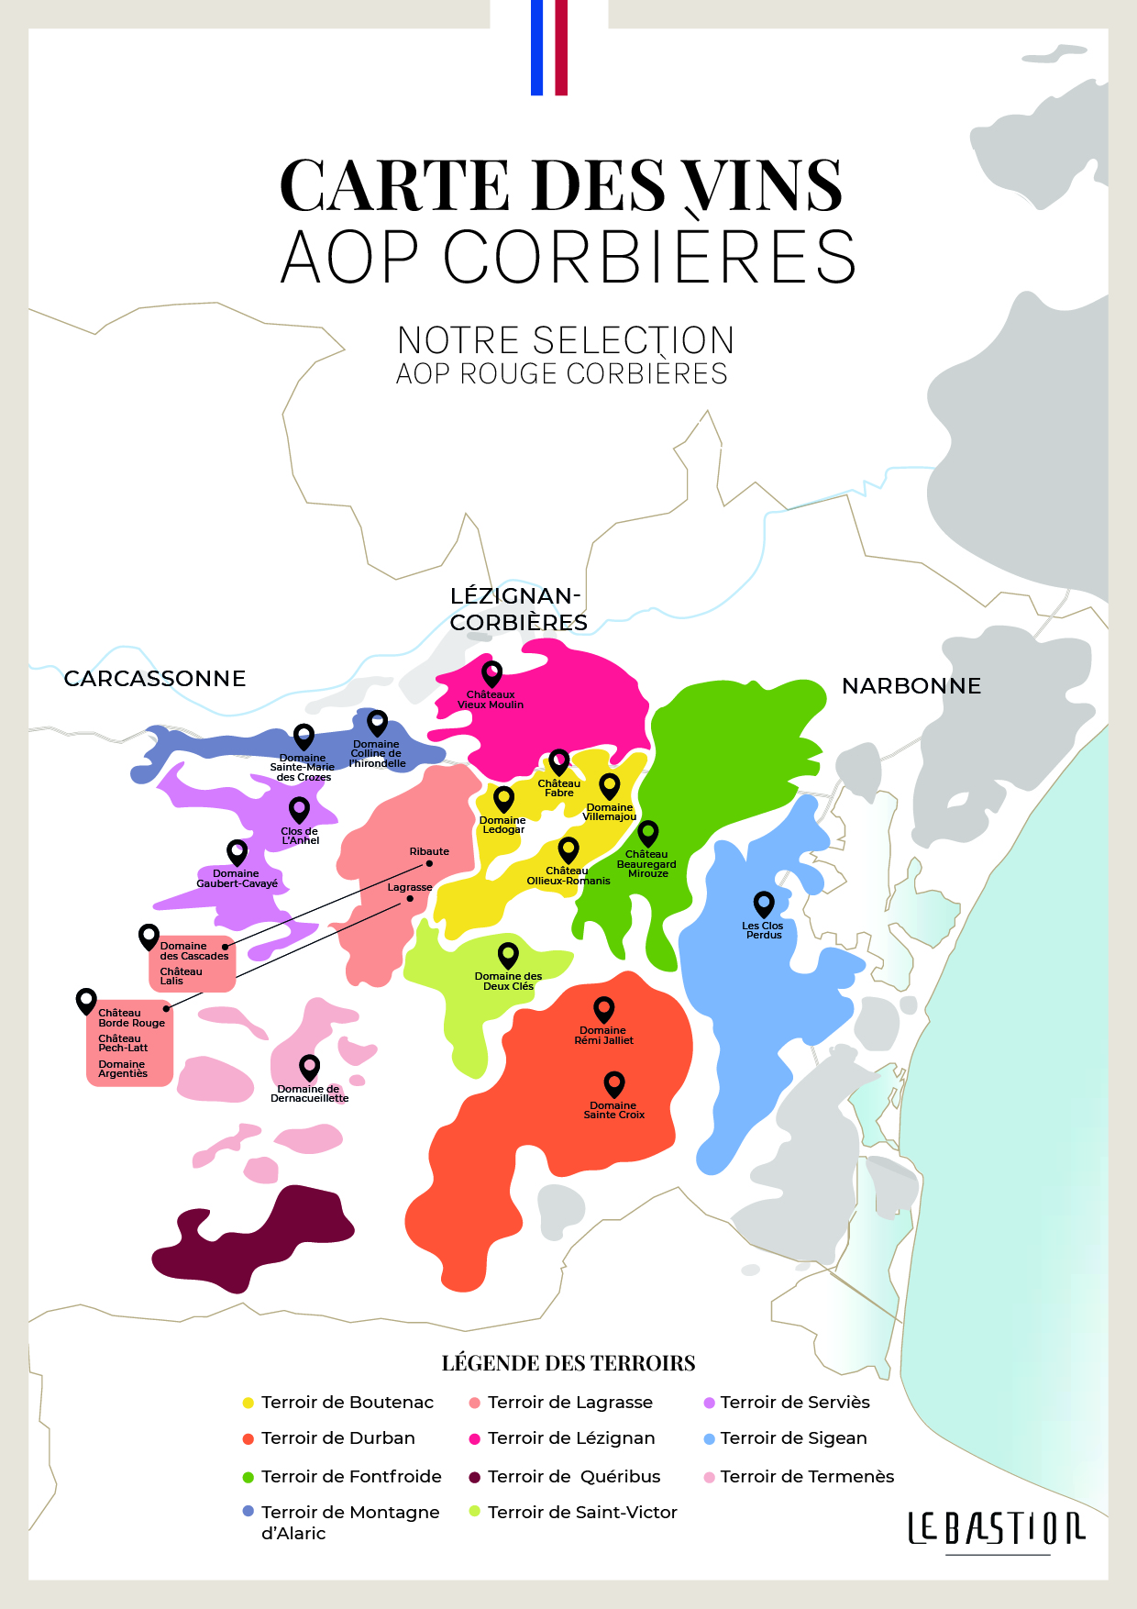

***Vins Rouges au sein du vignoble des Corbières*** 75cl

*Terroir de Lagrasse* 

Château Lalis « La Mondaine » Corbières 2018 37€

Domaine des Cascades « Ribaute » Corbières 2019 30€

Château Borde Rouge « Carminal » Corbières 2020 35€

Domaine Argentiès « Les aigles » Languedoc 2020 38€

*Terroir de Serviès*  

Dom Gaubert-Cavayé « Les Bouzolles » Corbières 2021 35€

Clos de L’Anhel « Les Dimanches » Corbières 2022 42€

*Terroir de la Montagne d’Alaric* 

St-Marie d. Crozes « Mains sur les hanches » Corbières 2022 30€

Domaine colline de l’hirondelle « Oiseau » Vin de France 2019 30€

*Terroir de Termenès*

Dom de Dernacueillette « Anne-Fleur » Corbières 2020 43€

*Terroir de Lézignan* 

Châteaux Vieux Moulin « Vox dei » Corbières 2021 37€

*Terroir de Boutenac* 

Gérard Bertrand « La Forge » Boutenac 2020 64€

Domaine Ledogar « Boutenac » Boutenac 2018 44€

Château Ollieux Romanis « Alba » Corbières 2020 45€

*Terroir de Saint-Victor* 

Domaine des Deux Clés Corbières 2021 38€

*Terroir de Durban* 

Maxime Magnon « Rozeta » Corbières 2017 55€

Domaine des Ardoises « cuvée Elie » Vin de France 2022 38€

*Terroir de Peyriac de Mer* 

Les Clos Perdus « Mire la Mer » Corbières 2017 47€

Domaine des 2 anes « L’enclos » Corbières 2020 38€

Alexandra et Olivier Mavit « Rosa » Vin de France 2022 38€

***Vins Rouges au cœur de l’Occitanie*** 75cl

***Languedoc***

*Terroir Audois*

Domaine Lerys « Respelida » Fitou 2022 30€

Dom Plo Roucarel Limoux 2014/15 41€

Domaine La Sapinière « La croisée des Vents » Malpère 2022 41€

Clos de Manzotte Cabardès 2020 34€

*Terroir Héraultais*

Dom Bergerie de l’Arcade Languedoc 2021 90€

Peyre Rose « Marlène n°3 » Coteaux du Languedoc 2007 95€

Domaine de Cambis « Les jardins suspendus » St Chinian Berlou 2021 40€

Dom Centeilles « Le C » Minervois 2017 40€

Dom. Borie de Maurel « La Féline » La Livinière 2020 34€

Clos des Reboussiers « Spoutnik » Pic-Saint-Loup 2018 61€

Mas Jullien « La Brune » Terrasses du Larzac 2020 63€

Domaine Montcalmès Terrasse Du Larzac 2020 61€

Terre de Feu Terrasses du Larzac 2020 49€

La Terrasse d’Elise « Le Pradel » IGP Pays d’Hérault 2020 40€

Domaine Vaïsse « l’Aphyllante » IGP Pays d’Hérault 2020 64€

La Grange des Pères IGP Pays d’Hérault 2021 150€

*Terroir Gardois*

Clos des Boutes « Pluriel » Costières de Nîmes 2022 30€

***Roussillon***

Coume del Mas « Terrimbo » Collioure 2013 50€

Domaine de La Rectorie “Col Del Bast” Collioure 2005 80€

La Préceptorerie « Terres Nouvelles » Maury Sec 2019 40€

Domaine Danjou-Banessy « Estaca » Côtes du Roussillon-Villages 2014 70€

Domaine Gardiés « La Torre » Côtes du Roussillon-Villages 2010/2014 75€

Domaine Vaquer « Exception » Côtes du Roussillon Les Aspres 2012 75€

Clos des fées « Le Chat du marquis » IGP Côtes Catalanes 2019 90€

Domaine Gauby « Vieilles Vignes » IGP Côtes Catalanes 2020 75€

***Vins Rouges des vignobles de l’ouest*** 75cl

***Sud Ouest :***

Domaine Arretxea « Burdin Harria » Iroulèguy 2019 56€

Cosse Maisoneuve « la fage » Cahors 2021 39€

Elian Da Ros « Chante Coucou » Côtes du Marmandais 2020 44€

L’enclos des Braves Gaillac 2022 38€

***Bordeaux  :***

*Rive droite*

Château Bellegrave Pomerol 2014 72€

Château Moulin St Georges St Emilion Grand Cru 2017 72€

Le Puy Famille Amoreau  « Emilien » Vin De France 2020 46€

*Rive gauche*

Château Margaux « Pavillon Rouge » Bordeaux 2017 240€

Château Haut-Brion « 1er Cru Classé 1855 » Pessac Leognan 2014 425€

***Loire :***

***Anjou et saumurois***

Domaine du Collier « La Ripaille » Saumur 2018 Sur Demande

Domaine 7 Anjou 2021 42€

Clos Rougeart « Clos » Saumur Champigny 2018 135€

***Centre-Loire***

Gilles Bonnefoy «La Madone » Côtes du Forez 2023 38€

***Vins Rouges des Vignobles de L’est*** 75cl

***Corse***

Antoine Arena « Morta Maïo » Patrimonio 2011/13 45€

Comte Abbatucci « Faustine » Vin de France « Casalabriva » 2022 43€

***Provence***

Domaine Tempier « Lulu et Lucien » Bandol 2020 68€

Domaine Hauvette « Cornaline » IGP Alpilles 2018 60€

***Vallée du Rhône***

***(Méridional)***

Domaine Maby «Nessun Dorma» Lirac 2021 42€

Domaine Gour de Chaulé Gigondas 2021 45€

Domaine du Terme Vacqueyras 2021 35€

Château Rayas Châteauneuf du Pape 2009 Sur Demande

Dom Le vieux télégraphe « Piedlong » Châteauneuf du Pape 2021 68€

Domaine Charvin Châteauneuf-du-Pape 2015/20 66€

Domaine des Tours IGP Vaucluse 2020 Sur Demande

***(Septentrional* )**

Laurent Habrard Crozes-Hermitage 2021 40€

Domaine C.Pichon « Beryl » Hermitage 2021 76€

Clusel Roch « Schistes » Côte-Rôtie 2017 84€

Domaine Monier Perreol Saint-Joseph 2021 49€

Maxime Graillot Cornas 2019 70€

Domaine Auguste Clape Côtes-du-Rhône 2018 64€

***Bourgogne de nord en sud :***

***Vignobles Auxerois et Chablisien***

Dominique Gruhier Bourgogne Epineuil 2021 42€

***Côte de Nuits***

Dom Lippe Boileau  Bourgogne Côte D’Or Moutier 2022 41€

Didier Fornerol « La rue des foins » » Côte de nuit village 2020 55€

Chantal Lescure Nuit Saint Georges 2021 79€ Dominique Laurent « Vieilles Vignes » Fixin 1er Cru 2017 66€

Dom L.Jacob « Clos du Cellier aux moines » Gevrey Chambertin 2015 71€

***Côtes de Beaune***

Lucien Muzard Maranges 2021 49€

Dominique Laurent « La Refene » Pommard 1er Cru 2017 59€

Dominique Laurent « Les Santenots » Volnay 1er Cru 2017 80€

***Côte-Chalonnaise***

Domaine Joblot Givry 1er Cru 2021 64€

Maxime Cottenceau Montagny 1er Cru Les bassets 2022 45€

***Grand Cru du Beaujolais :***

Dupré Goujon Côte de Brouilly 2015 50€

Marcel Lapierre Morgon 2022 60€

Domaine Thillardon « Vibrations » Chénas 2022 58€

***Au coeur du Jura  :***

***Vin de France :***

Anne et Jean francois Ganevat « Mon rouge » VDF 2022 60€

***Magnums, Cent Cinquante Centilitres de Bonheur !*** 150cl

***Blancs***

Domaine du Vieux Télégraphe, *Châteauneuf-du-Pape* 2018 130 €

Mas de mon pére« Quitte ou double » *VDF* 2021 55€

***Rouges***

Maxime Magnon « Rozeta » *Corbières* 2019 84€

Domaine de Dernaceuillette *Corbières* 2018 78€

Gérard Bertrand « La Forge »  *Corbières-Boutenac*  2012 150€

Domaine Ollieux Romanis « Cuvée Or » *Corbières-Boutenac* 2009 110€

Domaine de Cabrol « Vent d’Est » *Cabardès*  2017 72€

Coume Del Mas « Schiste »  *Collioure*  2020 78€

Domaine Semper « Famae » *Côtes du Roussillon Village* 2019 45€

Domaine de Montcalmès *Terrasse du Larzac*  2019 95€

Domaine Charvin *Châteauneuf du Pape* 2020 107€

***Vins aux verres*** **12.5cl**

*Coupe de crément de Limoux 8€*

*Coupe de champagne* *10€* *Verre de vin blanc, rouge, rosé du Languedoc-Roussillon* *7€*

*N’hésitez pas à demander notre sélection du moment, de vins locaux et d’ailleurs.*

***Les Vins de Douceur***

***Suavité et Botrytis***

***Bordeaux***

Château Closiot « Bonneau » Barsac 2019 90€ 75cl

***Loire***

Domaine Jo Pithon Quart de Chaume 1995 100€ 50cl

***Languedoc Roussillon autour de la générosité et du mutage***

***Vin blanc***

Domaine Mudigliza Maury 2021 35€ 75cl

Famille Parcé Rivesalte 17 ans d’age 11€ 12cl

Domaine Saint Croix VDF Rancio hors d’age 11€ 12cl

Domaine Padié VDF 2022 55€ 75cl

***Vin rouge***

Domaine Mudigliza Maury 2017 60€ 75cl

Domaine Mas Blanc Banyuls Hors d’age 85€ 75cl

Coume Del Mas Banyuls Grand Cru 2008 100€ 75cl

***Les Spiritueux et Liqueurs*** ***4cl***

*Crèmes et liqueurs de plantes*

* *Chartreuse verte 14€*
* *En vue*  *Crème de Menthe 8€*

*Crèmes et liqueurs de fruits*

* *En vue crème de citron 8€*
* *Adriatico Amarett*o 10€

*Grand Classique*

*Cognac*

* *Frapin Grand Cru Champagne VSOP 17€*

*Whisky*

* *Distillerie Castan Villanova pure malt 14€*
* *Koval Bourbon Blend 14€*
* *Dunville’s Whiskey Blend 10€*

*Gin*

* *Bohème 12€*

*Rhum*

*- Distillerie Bows 15€*

*- Compagnie Des Indes*

*Eau de vie de fruits*

* *André fabre Coing 12€*

*Eau de vie de plantes*

* *Tequila 1800 anejo 12,5€*